Добавление редактора текста к textarea
Интеграция происходит через TinyMCE
- В create.html встроен скрипт и api ключ
<script src="https://cdn.tiny.cloud/1/g70dvby9pyqs5cvuag11952ik1raja6wqq0sr1l52ziwoexk/tinymce/8/tinymce.min.js" referrerpolicy="origin" crossorigin="anonymous"></script>
- В head добавлен сам скрипт. Есть возможность добавлять дополнительные функциональные модули для расширения функционала редактора
<!-- Инициализация TinyMCE здесь -->
<script>
document.addEventListener("DOMContentLoaded", function() {
tinymce.init({
selector: '#content',
plugins: ['lists', 'link', 'image'],
toolbar: 'bold italic underline | alignleft aligncenter alignright | bullist numlist | link image'
});
});
</script>
- В textarea добавлен аттрибут autocomplete="off" и убран аттрибут required. Это нужно для того, чтобы фронт корректно работал с полем
<textarea id="content" name="content" autocomplete="off" placeholder="Начните писать текст" rows="5"></textarea>

После этих действий появится редактор текста, однако, при просмотре текст будет отображаться в виде html разметки. Необходимо преобразовать html в чистый текст на стороне сервера:
- Установить библиотеку pip install beautifulsoup4
- Создать функцию для очистки html-тега в представлениях fask
def strip_html_tags(html_text):
soup = BeautifulSoup(html_text, features="html.parser")
stripped_text = soup.get_text()
return stripped_text.strip()
- В функцию просмотра поста добавить очистку html clean_content
def view_post(post_id):
try:
post = Post.query.options(db.joinedload(Post.theme)).get_or_404(post_id)
# Подсчет всех постов (для хейдера)
all_posts = len(Post.query.order_by(Post.created_at.desc()).all())
clean_content = strip_html_tags(post.content) #Чтобы выводить нормальный текст, а не html
num_comments = Comment.query.filter_by(post_id=post_id).count()
comments = Comment.query.filter_by(post_id=post_id).order_by(Comment.created_at.desc()).all()
return render_template('post.html', post=post, clean_content=clean_content, all_posts=all_posts, comments=comments, num_comments=num_comments)
except Exception as e:
print(f"Ошибка при просмотре поста: {e}")
return f"Ошибка: {e}"

- В поле с текстов добавить | safe
Фильтр | safe в шаблонизаторе Jinja (который используется в Flask) служит для отключения автоматической защиты от инъекций HTML-кода, позволяя вам явно указывать, что определенный кусок строки содержит безопасный HTML и должен быть показан браузеру как HTML, а не как простой текст.
<p>{{ post.content[:100] | safe }}{% if post.content|length > 100 %}...{% endif %}</p>

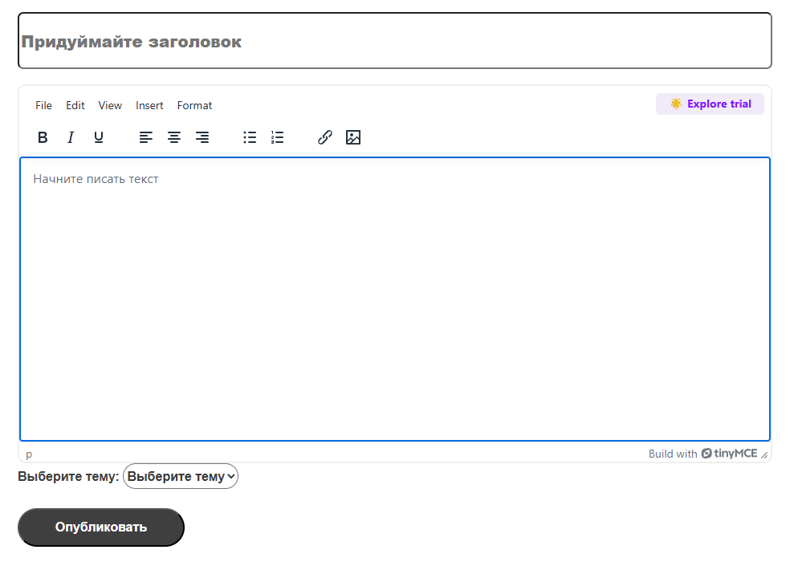
Результат:

Чтобы убрать параметры сверху и снизу: в tinymce.init({ добавить:
menubar: false,
statusbar: false,
Чтобы стилизовать картинки в окне и ограничить их размер:
content_style: `
img {
max-width: 700px !important;
border-radius: 1em;
height: auto !important;
display: block;
margin: 0px auto;
}`,
<!-- Инициализация TinyMCE здесь -->
<script>
document.addEventListener("DOMContentLoaded", function() {
tinymce.init({
selector: '#content',
plugins: ['lists', 'link', 'image'],
toolbar: 'bold italic underline | alignleft aligncenter alignright | bullist numlist | link image',
menubar: false,
statusbar: false,
autoresize_bottom_margin: 0,
paste_data_images: false,
image_dimensions: false,
content_style: `
img {
max-width: 700px !important;
border-radius: 1em;
height: auto !important;
display: block;
margin: 0px auto;
}`,
});
});
</script>

Добавление картинок к карточке поста
- Импортировать библиотеку from bs4 import BeautifulSoup
- К инициализации приложения или в главный файл добавить функцию для извлечения первого изображения
# Определяем функцию для извлечения первого изображения
def extract_first_image(content):
soup = BeautifulSoup(content, 'html.parser')
img_tag = soup.find('img')
if img_tag and 'src' in img_tag.attrs:
return img_tag['src']
return None
- Ниже же добавляем функцию в глобальное окружение jinja
# Экспортируем функцию в глобальное пространство Jinja
app.jinja_env.globals.update(extract_first_image=extract_first_image)
- Добавляем блок изображений в html
<!—Блок изображения
<div class=”post-card__image”>
{% set first_img_src = extract_first_image(post.content) %}
{% if first_img_src %}
<img src=”{{ first_img_src }}” alt=”{{ post.title }}” loading=”lazy”/>
{% else %}
<div class=”post-card__image-placeholder”></div>
{% endif %}
</div>
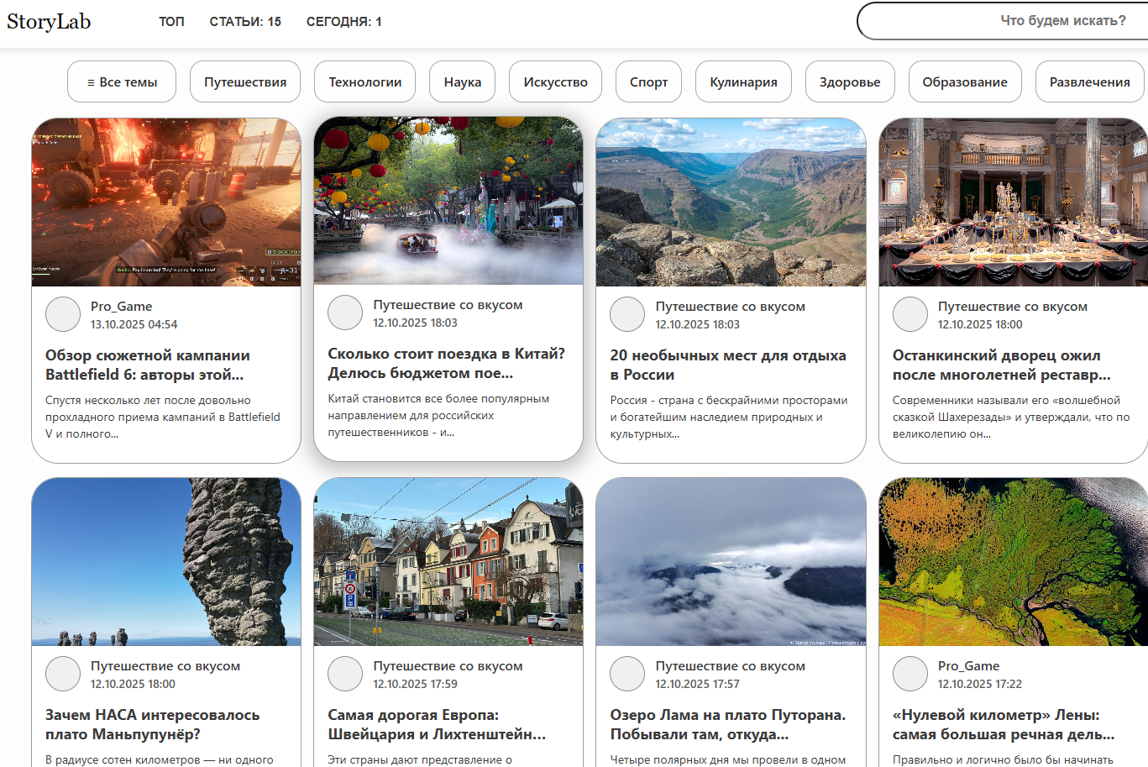
Результат:

Добавление аватаров через электронную почту
https://docs.gravatar.com/rest/getting-started/

Добавление количества комментариев к постам
- В шаблон jinja2 добавить следующую конструкцию:
<p>{{ Comment.query.filter_by(post_id=post.id).count() }}</p>
<!-- Футер поста -->
<footer class="post-card__footer">
<button class="post-card__action post-card__action--like" aria-label="Лайкнуть пост">
<img src="{{ url_for('static', filename='like_post.png') }}" alt="" aria-hidden="true">
</button>
<button class="post-card__action post-card__action--comment" aria-label="Комментировать пост">
<img class="comment_post" src="{{ url_for('static', filename='comment.png') }}" alt="Коммент">
</button>
<p>{{ Comment.query.filter_by(post_id=post.id).count() }}</p>
</footer>
</article>
- Добавить информацию о модели комментария в контроллер функции, чтобы шаблонизотор jinja2 смог увидеть модель
Comment=Comment
return render_template('search.html', results=results, all_posts=all_posts, Comment=Comment)

Перевод к посту после нажатия лайка (по якорю)
- Добавляем якорь к шаблону поста
id="post-{{ post.id }}"
- В функции лайка добавляем перевод к якорю после добавления/удаления поста
return redirect(f"{request.referrer}#post-{post_id}")

